PENGEMBANGAN SISTEM THEME PROVIDER UNTUK E-COMMERCE BERBASIS WORDPRESS MENGGUNAKAN METODE AGILE
Skripsi
untuk memenuhi sebagian persyaratan
mencapai derajat Sarjana S-1
Program Studi Teknik Informatika

disusun oleh:
Mabrur Roh Bintang Jaya
10650007
PROGRAM STUDI TEKNIK INFORMATIKA
FAKULTAS SAINS DAN TEKNOLOGI
UIN SUNAN KALIJAGA YOGYAKARTA
2014
BAB I
PENDAHULUAN
  - Latar Belakang Masalah
E-commerce atau perdagangan elektronik sudah lama diterapkan dan di kenal oleh masyarakat dunia , tercatat sejak tahun 1990 mulai dikembangkan dan mulai di kenal setelah tahun 2000 , di Indonesia dalam kurun waktu tiga tahun terakhir perkembangan bisnis online menunjukan perkembangan yang signifikan di mulai dari social media seperti facebook kemudian merambah kedunia website. Keberadaan e-Commerce merupakan alternatif bisnis yang cukup menjanjikan untuk diterapkan saat ini, karena e-Commerce memberikan banyak kemudahan bagi kedua belah pihak, baik dari pihak penjual maupun dari pihak pembeli di dalam melakukan transaksi perdagangan oleh karena itu dibutukanlah CMS atau Content Management System untuk mempermudah dalam membangun Web E-commerce. CMS dengan platform Wordpreess sangat dikenal dan banyak di gunakan oleh masyarakat Indonesia karena sangat mudah untuk membangun website e-commerce tanpa memeiliki skill programming, wordpress bersifat opensource dan plugin-plugin pendukung yang tersebar luas dari grtais hingga berbayar.

CMS tidak akan berjalan tanpa sebuah theme dimana Theme Merupakan mekanisme untuk mendefinisikan tampilan website/blog yang merepresentasikan untuk tujuan apa website tersebut di buat. theme merupakan sebuah keperluan yang sangat penting dalam pembuatan web bisnis online karena theme di ibaratkan antarmuka yang berhubungan langsung dengan user, Theme juga mempunyai andil yang besar dalam Peningkatan lead serta berpengaruh dalam call to action dimana mengkonversi visitor menjadi buyer. Dari segi Marketing theme juga dapat berpengaruh dalam SEO search engine optimation . dengan begitu muncul lah theme developer yang mengembangkan theme. namun di Indonesia banyak para theme developer menjual theme buatanya sendiri melalui forum-forum jual beli online . Dan membuat theme hanya ketika ada order dari konsumen sehingga theme yang beredar sangat monoton maka diperlukanlah theme provider yang berfungsi sebagai market place theme dimana berbagai theme developer dapat menjual theme mereka dengan mudah sehingga theme yang beredar dapat variatif dan sesuai dengan pasar di indonesia.

Agile method merupakan salah satu dari beberapa metode yang digunakan dalam pengembangan software. Agile method adalah jenis pengembangan sistem jangka pendek yang fleksibel. Metode ini cocok digunakan dalam pengembangan software skala kecil di pengembang software skala kecil.

Dari latar belakang masalah yang telah diuraikan maka penulis berusaha menjawab dengan membuat sebuah penelitian yang berjudul : “Pengembangan Sistem Theme Provider Untuk Web E-Commerce Berbasis Wordpress Menggunakan Metode Agile”

  - Rumusan Masalah
Berdasarkan latar belakang yang telah diuraikan di atas, maka rumusan masalah dalam penelitian ini adalah bagaimana cara merancang dan membangun sistem theme provider yang dapat menjadi sebuah market place khusus theme e-commerce berbasis wordpress dengan menggunakan metode agile.

  - Batasan Masalah
Adapun batasan masalah dalam penelitian ini adalah sebagai berikut:
- Mengembamgkan system theme provider menggunakan framework Code Igniter
- Sistem Informasi Alumni hanya mencakup fitur-fitur sebagai
berikut:
- User Admin :
- Fitur Manajemen Konten
- Fitur Manajenem User
- Fitur manajemen keuangan
- Fitur Support

- Customer :
- Fitur Informasi Berita
- Fitur Forum
- Fitur Pencari Theme
- Fitur Profile
- Fitur Customer Service

- Theme Developer
- Fitur Manajemen Theme
- Fitur Laporan
- Fitur Profil

1.4 Tujuan Penelitian
Berdasarkan Rumusan masalah di atas, maka tujuan dari penelitian ini adalah untuk merancang dan membangun system theme provider yang mampu menjadi market place theme untuk e-commerce berbasis wordpress.

  - Manfaat Penelitian
Hasil penelitian ini diharapkan dapat mengembangkan sistem theme provider dengan menggunakan pendekatan metode agile serta sistem tersebut dapat menjadi marketplace theme e-commerce berbasis wordpress

BAB II
LANDASAN TEORI
DAN TINJAUAN PUSTAKA
  - Landasan Teori
    - Berorientasi Obyek
Berorientasi obyek atau object oriented merupakan paradigma baru dalam rekayasa perangkat lunak yang memandang sistem sebagai kumpulan obyek – obyek diskrit yang saling berinteraksi. Yang dimaksud berorientasi obyek adalah bahwa mengorganisasikan perangkat lunak sebagai kumpulan obyek – obyek diskrit yang bekerja sama antar informasi atau struktur data dan prilaku (behavior) yang mengaturnya.
    - MVC
MVC adalah suatu cara untuk memecah aplikasi menjadi 3 bagian, yaitu: model, view (tampilan), dan controller (pengendali). MVC pada awalnya dikembangkan untuk memetakan input, proses, dan output menjadi controller, model, dan view pada lingkungan Graphical User Interface (GUI). Arsitektur dari konsep MVC bisa dilihat pada gambar berikut :
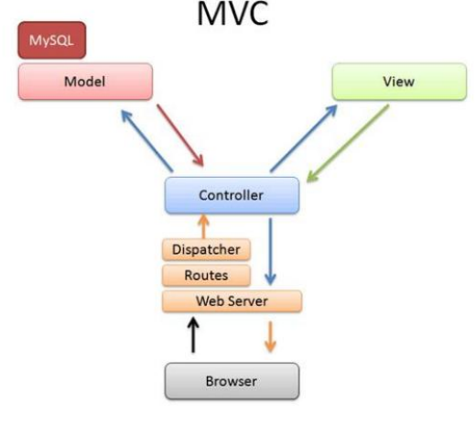
Pada pola rancangan MVC, pemodelan, masukan dari pengguna, dan tampilan visual dipisahkan dan ditangani oleh objek-objek model, view , dan controller.Controller menerjemahkan masukan dari pengguna dan memetakan masukan tersebut menjadi perintah yang dikirimkan ke model dan/atau view untuk mennghasilkan perubahan yang sesuai. Objek model
mengelola 1 atau lebih elemen data, menanggapi perintah yang diberikan oleh objek controller. Objek view bertanggung jawab untuk mengelola area tampilan dan menampilkan data.
Objek model digunakan untuk mengelola informasi dan memberitahu pengguna ketika suatu informasi telah berubah. Objek model hanya mengandung data dan fungsi-fungsi umum. Jika dibutuhkan 2 kelompok model yang tidak saling terkait, maka harus dibuat 2 model yang terpisah.
Sebuah model tidak hanya meng-enkapsulasi data dan fungsi -fungsi. Sebuah model dimaksudkan sebagai sebuah abstraksi dari sistem atau proses pada dunia nyata. Model tidak hanya merekam keadaan sebuah proses atau sistem, tetapi juga merekam bagaimana sistem atau proses tersebut bekerja.
Objek view bertanggung jawab untuk menampilkan sesuatu kepada pengguna. Umumnya, view mempunyai relasi 1 ke 1 dengan. View berhubungan dengan model dan menampilkan isinya ke layar. Ketika model berubah, view secara otomatis menampilkan ulang bagian yang berubah.
Objek controller adalah alat yang digunakan oleh pengguna untuk berinteraksi dengan aplikasi. Controller menerima masukan dari pengguna dan memerintahkan model dan view untuk melakukan aksi berdasarkan
masukan dari pengguna. Dengan kata lain, controller bertanggung jawab untuk memetakan aksi pengguna dengan aplikasi.

    - Unified Modeling Language (UML)
Notasi UML dibuat sebagai kolaborasi dari Grady booch, DR. Jame Rumbough, Ivar Jacobson, Rebecca Wirfs-Brock, Peter Yourdon, dan lainnya. Jacobson menulis tentang pendefinisian persyaratan – persyaratan sistem yang di sebut use case. Juga mengembangkan sebuah metode untuk perancangan sistem yang disebut Object-Oriented Software Enginnering (OOSE) yang berfokus pada analisis. Booch, Rumbough dan Jacobson biasa disebut dengan tiga sekawan (tree amigos). Semuanya bekerja di Rational Software Corporation dan berfokus pada standarisasi dan perbaikan ulang UML.
Pembangunan beberapa metode menjadi UML dimulai 1993. Setiap orang dari tiga sekawan di rational mulai menggabungkan idenya dengan metode - metode lainnya. Pada akhir tahun 1995 Unified Method versi 0.8 diperkenalkan. Unified Method diperbaiki dan diubah menjadi UML pada tahun 1996, UML 1.0 disahkan dan diberikan pada Object Technology Group (OTG) pada tahun 1997, dan pada tahun itu juga beberapa perusahaan pengembang utama perangkat lunak mulai mengadopsinya. Pada tahun yang sama OMG merilis UML 1.1 sebagai standar industry.

    - MySQL
MySQL (dibaca: mai-se-kyu-el) merupakan software yang tergolong sebagai DBMS (Database Management System) yang bersifat Open Source. Open Source menyatakan bahwa software ini dilengkapi dengan source code (kode yang dipakai untuk membuat MySQL), selain tentu saja bentuk executable-nya atau kode yang dapat dijalankan secara langsung dalam sistem operasi, dan bisa diperoleh dengan cara men-download (mengunduh) di internet secara gratis.

2.2.5 Agile method
Agile method merupakan salah satu dari beberapa metode yang digunakan dalam pengembangan software. Agile method adalah jenis pengembangan sistem jangka pendek yang fleksibel. Sehingga metode ini cocok digunakan dalam pengembangan sistem dalam sekala kecil, yang cepat beradaptasi dengan requirement yang berubah-ubah. Salah satu ciri dari Agile Software Development adalah tim yang tanggap terhadap perubahan. Perubahan adalah hal yang utama dalam membangun software: perubahan kebutuhan software, perubahan anggota tim, perubahan teknologi dll. Selain itu Agile Software Development juga melihat pentingnya komunikasi antara anggota tim, antara orang-orang teknis dan businessmen, antara developer dan managernya. Ciri lain adalah klien menjadi bagian dari tim pembangun software. Ciri-ciri ini didukung oleh 12 prinsip yang diterapkan oleh Agile Alliance. Menurut Agile Alliance, 12 prinsip ini adalah bagi mereka yang ingin berhasil dalam penerapan Agile Software Development :
1. Kepuasan klien adalah prioritas utama dengan menghasilkan produk lebih awal dan terus menerus.
2. Menerima perubahan kebutuhan, sekalipun diakhir pengembangan.
3. Penyerahan hasil/software dalam hitungan waktu dua minggu sampai dua bulan.
4. Bagian bisnis dan pembangun kerja sama tiap hari selama proyek berlangsung.

5. Membangun proyek di lingkungan orang-orang yang bermotivasi tinggi yang bekerja dalam lingkungan yang mendukung dan yang dipercaya untuk dapat menyelesaikan proyek.
6. Komunikasi dengan berhadapan langsung adalah komunikasi yang efektis dan efisien.
7. Software yang berfungsi adalah ukuran utama dari kemajuan proyek.
8. Dukungan yang stabil dari sponsor, pembangun, dan pengguna diperlukan untuk menjaga perkembangan yang berkesinambungan.
9. Perhatian kepada keahlian teknis dan desain yang bagus meningkatkan sifat agile.
10. Kesederhanaan itu penting.
11. Arsitek. Kebutuhan dan desain yang bagus muncul dari tim yang mengatur dirinya sendiri.
12. Secara periodik tim meng-evaluasi diri dan mencari cara untuk lebih efektif dalam pengembangan software dan segera menerapkannya.

  - Tinjauan Pustaka
Penelitian ini dikembangkan dengan menggunakan beberapa refrensi penelitian yang berhubungan dengan obyek pembahasan. Penggunaan refrensi ditujukan untuk memberikan batasan – batasan sistem yang nantinya dapat dikembangkan lebih lanjut, dengan mengacu pada refrensi yang digunakan, diharapkan pengembangan sistem nanti dapat melahirkan suatu sistem baru yang belum ada pada refrensi sebelumnya.
Penelitian yang dilakukan oleh Arif Wijayanto, 2012 mengenai “Analisis Dan Perancangan Website Sebagai Media Jual Beli Online Untuk Toko Flash Multimedia Yogyakarta.” Penelitian ini merancang sebuah Sistem Jual Beli Online berbasis web khusus untuk toko Flash Multimedia di Yogyakarta, merupakan sebuah badan usaha kecil menengah yang bergerak di bidang perdagangan produk gadget terutama tablet dan di bidang jasa yaitu service produk gadget tersebut dibangun menggunakan PHP dan Mysql. Software-software yang digunakan antara lain Adobe Photosop CS 5, Macromedia Dreamweaver, Web Browser, dan MAMP.
Penelitian yang dilakukan oleh Sidiq Tri Nursyad, 2011 mengenai “Rancang Bangun Aplikasi Berbasis Web Untuk Pertukaran Barang Dan Jual Beli” Penelitian ini merancang sebuah Sistem Jual Beli Online berbasis web, yang dibangun menggunakan PHP dan Mysql. Yang berfungsi untuk jual beli dan barter barang , sehingga buyer dapat di berikan opsi untuk jual-beli atau barter dalam melakukan transaksi , system yang dikembangkan meninjau dari sistem jual beli toko bagus dengan harapan dapat mengembangkan dan memperbaiki kelemahan-kelemahannya.
Penelitian yang dilakukan oleh Novaldy Ganda Putra dan Yan Jaya Panto , 2011 mengenai “Aplikasi E-Marketplace Berbasis Web 2.0” Penelitian ini merancang sebuah sebuah aplikasi yang merupakan sebuah pasar online, dimana pembeli dan penjual dapat bertemu tanpa perlu bertatap muka secara langsung, dan aplikasi ini menjembatani semua transaksi , di bangun menggunakan HTML (Hypertext Markup Language) dan PHP (Hypertext Prepocessor) dengan crayd framework.

BAB III
METODE PENGEMBANGAN SISTEM
Metode penelitian dalam penelitian ini dibagi menjadi tiga, yaitu metode pengumpulan data, kebutuhan pengembangan sistem dan metode pengembangan sistem.
  - Pengumpulan Data
Metode pengumpulan data yang digunakan dalam penelitian tugas akhir ini, yaitu:
a. Studi Kepustakaan
Pengumpulan data dengan cara mempelajari referensi-referensi dan teoriteori yang terkait dengan sistem informasi alumni yang telah ada di universitas lain.
b. Observasi
Melakukan penelitian dan pengamatan secara langsung terhadap proses yang telah ada pada sistem marketplace dan theme provider.

  - Kebutuhan Pengembangan Sistem
Dalam Pengembangan Sistem , Penulis menggunakan sebuah perangkat computer dengan spesifikasi sebagai berikut :
- CPU Intel I5 Sandy Bridge
- Memory atau RAM 2GB
- VGA AMD Radeon 6310M
Sedangkan Perangkat lunak (Software) yang di gunakan adalah :
- Sistem Operasi Windows Seven Ultimate 64bit
- Code Igniter
- Netbeans
- Notepad ++
- XAMPP 1.8.0
- Web Browser Firefox

  - Metodologi Pengembangan Sistem
Metode pengembangan sistem yang digunakan dalam penelitian ini adalah dengan metode agile . adalah sekelompok metodologi pengembangan perangkat lunak yang didasarkan pada prinsip-prinsip yang sama atau pengembangan sistem jangka pendek yang memerlukan adaptasi cepat dari pengembang terhadap perubahan dalam bentuk apapun. Agile development methods merupakan salah satu dari Metodologi pengembangan perangkat lunak yang digunakan dalam pengembangan perangkat lunak. Agile memiliki pengertian bersifat cepat, ringan, bebas bergerak, dan waspada.
Adapun penjelasan mengenai tahapan metodologi dalam pengembangan sistem ini adalah:
- Analisis Kebutuhan
Penelitian ini bermaksud untuk memperoleh gambaran tentang kebutuhan untuk sistem theme provider. Analisis dilakukan untuk memperoleh gambaran sistem yang akan dibangun. Secara umum, tahapan analisis terbagi menjadi dua yaitu analisis fungsional dan analisis non fungsional
- Desain
Sistem theme provider dibangun dengan model pendekatan fungsional. Dalam hal ini, perancangan sistem menggunakan UML (Unified Modelling Language) dan rancangan antar muka pengguna.
- Pemrograman
Pemrograman merupakan suatu proses pengimplementasian dari perancangan dan pemodelan sistem. Rancangan harus diterjemahkan dalam bentuk yang dapat dimengerti oleh mesin dengan menggunakan bahasa pemrograman. Pemrograman dilakukan dengan menggunakan bahasa PHP dengan framework codeigniter. Sedangkan basis datanya menggunakan MySql.
- Pengujian
Mempersiapkan data dan melakukan pengujian terhadap sistem yang telah dibangun untuk mengetahui kinerja dan performa sistem. Penelitian ini menggunakan teknik pengujian black box. Teknik pengujian black box berfokus pada domain informasi dari perangkat lunak, dengan melakukan test case dengan mempartisi domain input dari suatu program dengan cara yang memberikan cakupan pengujian yang mendalam. Uji coba black box berusaha untuk menemukan kesalahan dalam beberapa kategori, diantaranya (Ayuliana, 2009) :
- Fungsi-fungsi yang salah atau hilang
- Kesalahan interface
- Kesalahan dalam struktur data atau akses basis data eksternal
- Kesalahan performa
- Kesalahan inisialisasi dan terminasi
BAB IV
ANALISIS DAN PERANCANGAN SISTEM
4.1 Analisis Kebutuhan
Hasil dari Observasi yang di dapatkan beberapa analisis utama dalam pengembangan sistem ini yaitu mengenai pengguna dan fitur apa saja yang akan dikembangkan. Berikut merupakan pembagian kategori pengguna dalam sistem ini:
- Admin , merupakan pengguna dengan hak akses yang mampu mengelola sistem secara keseluruhan. Melakukan proses manipulasi seluruh data yang tersedia, seperti menambah, mengedit, dan menghapus data.
- Theme Developer merupakan pengguna yang dapat menangani proses dan dapat memanfaatkan fungsionalitas theme developer seperti manajemen tema, manajemen profil
- User merupakan pengguna yang berstatus sebagai member , pengguna ini dapat memanfaatkan semua fungsionalitas dari system , seperti melihat tema, transaksi tema , mencari tema , melihat berita , manajemen profile.

    - Kebutuhan Fungsional
- Admin
- Admin dapat mengatur konten theme.
- Admin dapat mengatur user .
- Admin dapat mengatur biaya theme.
- Admin dapat memproses dan menolak theme.

- Theme Developer
- Theme Developer dapat mengupload dan meng-update theme.
- Theme Developer dapat mengubah data profil.
- Theme Developer dapat melihat pendapatan theme.

- User
- User mencari tema.
- User dapat melakukan proses pembelian tema.
- User dapat melihat struk pembelian tema.
- User dapat mengunduh tema.
- User dapat mengubah data profil

- Kebutuhan Umum

    - Kebutuhan Non Fungsional
- Kemudahan Penggunaan
Dalam penggunaan sistem ini, pengguna tidak terlalu kesulitan untuk menggunakan secara langsung sistem ini, karena sistem memiliki interface yang menarik serta mudah dipelajari. Kemudahan dalam penggunaan sistem ini, Sistem ini dikembangkan dengan menggunakan framework code igniter dan database MySQL sehingga sistem ini Multi Platform, dapat diakses dari berbagai platform seperti Windows, Linux dan MAC. Desain interface sistem ini di kembangkan dengan Framework Css Boostraap sehingga dapat di Tampil baik dan mampu menyesuaikan ukuran layar device apapun seperti desktop, Tablet,Laptop maupun Handphone.

  - Perancangan Sistem
Hasil dari analisis kebutuhan fungsional sebelumnya kemudian dirancang dengan menggunakan UML (Unified Modelling Language).

    - Use Case Diagram
Dari hasil analisis yang telah dilakukan sebelumnya, selanjutnya dibuat pemodelan dari sudut pandang user menggunakan use case diagram. Use case diagram merupakan diagram yang dibuat dengan menggunakan sudut pandang pengguna. Pada use case diagram, pengguna seolah-olah dilibatkan pada tahap analisis dan desain sistem. Use case diagram
merupakan suatu konstruksi yang membantu analis sistem untuk menentukan bagaimana keadaan sistem. Use case diagram akan menggambarkan sistem dengan berpijak pada apa yang akan dilakukan user terhadap sistem. Diagram use case menggambarkan fungsionalitas sistem theme provider ini.
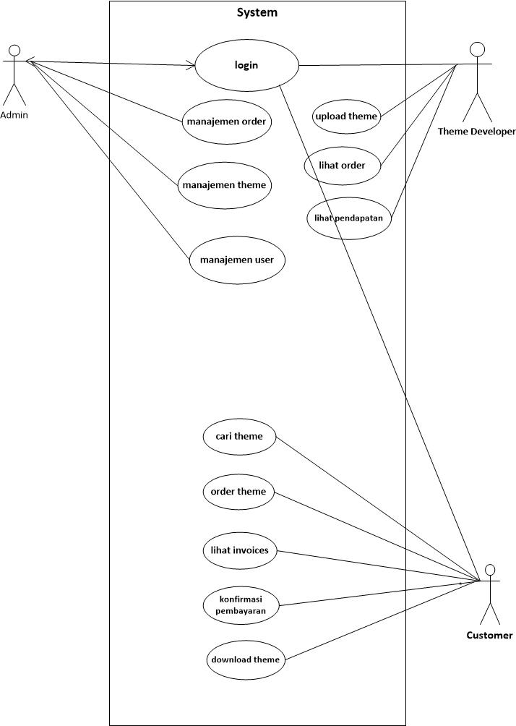
Gambar 4.1 Diagram Use Case

Berikut penjelasan dari proses yang di paparkan dala use case diagram :
- Login
Proses login ini terjadi pengecekan username dan password user (admin,theme developer dan customer) pada database.
- Manajemen order
Dalam proses ini admin dapat melakukan manajemen order dari pengecekan order , verifikasi order dan manipulasi data order.
- Manajemen theme
Dalam proses manajemen theme admin dapat melihat daftar theme yang di upload oleh theme developer kemudia dapat melakukan proses edit ,update dan delete theme.
- Manajemen approval theme
Proses manajemen theme ini admin dapat melakukan aktivitas dari menerima theme dari developer dan memberikan verivikasi theme.

- Manajemen konten
Pada proses manajemen konten admin dapat membuat , mengedit,menghapsu konten berupa artikel , info maupun berita.
- Manajemen user
Dalam proses ini admin dapat melakukan manajemen User. Dari melihat, menambah, mengubah maupun menghapus user (admin,theme developer dan customer) yang ada di dalam sistem
- Upload theme
Proses ini memungkinkan theme developer untuk mengupload theme ciptaannya yang kemudian di proses oleh admin.
- Lihat order
Pada fasilitas ini theme developer dapat melihat catatan order atau pembelian dari customer dari theme yang telah di upload.
- Lihat pendapatan
Pada fasilitas ini theme developer dapat melihat catatan pendapatan dari penjualan theme.
- Cari theme
Customer dapat melakukan pencarian theme dari sistem.
- Order theme
Dalam proses order theme ini customer dapat melaukan pembelian theme yang terdapat dalam sistem.
- Lihat invoices
Pada fitur lihat invoices ini customer dapat melihat catatan tagihan pembelian theme.
- Konfirmasi Pembayaran
Dalam proses ini customer dapat melakukan konfirmasi pembayaran dari tagihan theme yang di beli dalam sistem.
- Download theme
Pada proses ini customer dapat melakukan download theme yang telah di order sebelumnya.

    - Diagram Aktivitas
Diagram Aktivitas atau Activity diagram digunakan untuk memodelkan proses yang terjadi pada sistem yang akan menjelaskan aktifitas pada setiap fungsi yang ada.
      - Diagram Aktivitas Login
Diagram aktivitas login ini memodelkan alur sistem pada fungsi login pengguna atau user diantaranya admin , theme developer dan customer. Pertama user login dengan menginputkan username dan Password kemudian sisem mengecek pada database apakah sudah sama dengan inputan , jika sama atau benar maka user akan di arahkan ke halaman akun masing-masing sesuai dengan hak akses dan apabila tidak benar maka sistem akan mengarahkan ke halaman login. Alur proses login dapat dilihat pada gambar 4.2
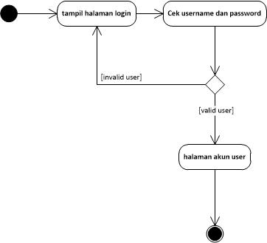
Gambar 4.2 proses login User

      - Diagram Aktivitas Manajemen order
Diagram aktivitas order theme ini memodelkan alur sistem pada fungsi order theme oleh customer di halaman admin , pertama admin masuk di halaman order kemudian admin dapat melihat proses order yang berjalan di antaranya detail order dan konfirmasi pembayaran. Detail order berisi data-data order dari customer sedangkan konfirmasi pembayaran berfungsi untuk melihat apakah customer sudah melakukan konfirmasi pembayaran jika sudah maka order akan diverivikasi ,selanjutnya theme akan dikirim kepada customer. Apabila customer belum melakukan konfirmasi pembayaran maka status order masih tetap unverified dan theme akan di kirim setelah konfirmasi di lakukan.
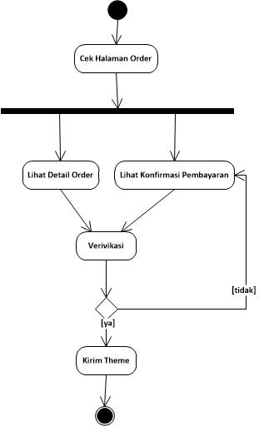
Gambar 4.3 Diagram Aktivitas Manajemen Order

      - Diagram Aktivitas Manajemen Theme
Gambar 4.4 merupakan gambar aktifitas manajemen theme di dalam sistem ini meliputi lihat detail theme , Tambah theme,edit dan hapus. Manajemen theme ini hanya dapat di proses oleh user yang menggunakan hak akses sebagai admin.
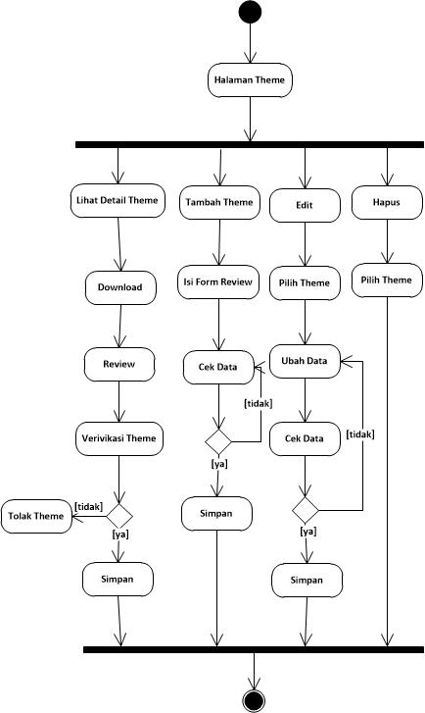

Gambar 4.4 Aktivitas Diagram Manajemen Theme
      - Diagram Aktivitas Manajemen Admin
Gambar 4.5 merupakan gambar aktifitas manajemen admin di dalam sistem ini meliputi lihat detail Tambah admin ,ubah admin dan hapus admin.
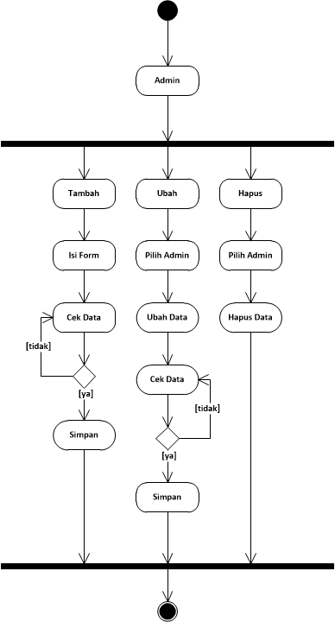

Gambar 4.5 Diagram aktivitas manajemen admin

      - Cari theme
Diagram aktivitas cari theme di bawah ini menjelaskan proses customer dalam melakukan pencarian theme. Customer menginputkan kata kunci kemudian sistem akan memproses kata kunci tersebut dengan mencocokkannya pada database, apabila kata kunci tersebut cocok maka akan mengeluarkan hasil yang sesuai apabila tidak cocok maka sistem akan memberi peringatan bahwa kata kunci yang dimaksudkan tidak ada dalam database.

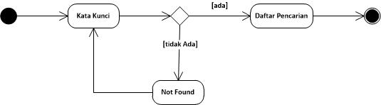
Gambar 4.6 Diagram aktivitas cari theme

      - Diagram Aktivitas Order Theme
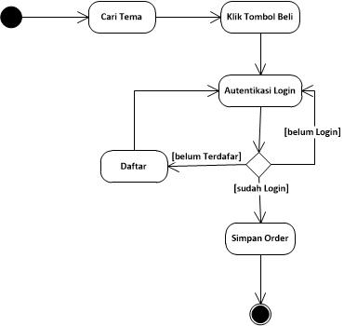

Gambar 4.7 Diagram aktivitas order theme
Dapat kita lihat dari gambar di atas bahwa gambar tersebut memodelkan alur proses aktivitas Order theme. Proses ini di lakukan oleh user yang menggunakan hak akses sebagai customer . pertam-tama customer melakukan pemilihan tema dengan mencarinya pada halaman home sistem , kemudia customer melakukan order dengan cara menekan tombol beli kemudian di lakukanlah proses authentikasi login apakah customer tersebut sudah login, jika belum maka sistem akan mengarahkan ke halaman login dan apabila customer belum mendaftar sebelumnya maka sistem akan mengarahkannya ke halaman register. setelah proses authentikasi sudh terpenuhi maka sistem akan menyimpan order.

      - Diagram Aktivitas Lihat Invoices
Diagram aktifitas lihat invoices ini memodelkan alur proses lihat invoices. Customer membuka halaman akun customer kemudian menuju halan invoices kemudian sistem menampilkan isi invoices. Diagram ini dapat dilihat pada gambar 4.8.

Gambar 4.8 Diagram aktivitas lihat invovices

      - Diagram Aktivitas Konfirmasi Pembayaran
Diagram aktifitas ini memodelkan alur proses konfirmasi pembayaran. Customer masuk ke halaman konfirmasi pembayaran kemudian mengisi form yang tersedia. Diagram ini dapat dilihat pada gambar 4.9

Gambar 4.9 Diagram aktivitas konfirmasi pembayaran

      - Diagram Aktivitas Download Theme
Diagram aktifitas ini memodelkan alur proses download theme . customer membuka halaman download kemudian sistem menampilkan theme yang tersedia untuk di download Diagram ini dapat dilihat pada gambar 4.10.



Gambar 4.10 Diagram aktivitas download theme

      - Diagram Aktivitas Upload Theme
Diagram aktifitas ini memodelkan alur proses upload theme yang hanya bisa diakses oleh theme developer . theme developer membuka halaman upload theme, kemudian mengisikan form yang tersedia data akan tersimpan ketika menekan tombol submit. Diagram ini dapat dilihat pada gambar 4.11.
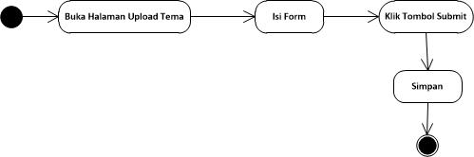

Gambar 4.11 Diagram aktivitas upload theme

      - Diagram Aktivitas Lihat Theme
Diagram aktifitas ini memodelkan alur proses lihat theme yang hanya bisa diakses oleh semua user . Diagram ini dapat dilihat pada gambar 4.12.
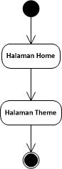

Gambar 4.12 Diagram aktivitas lihat theme

      - Diagram Aktivitas Lihat Order
Diagram aktifitas ini memodelkan alur proses lihat order pada akun theme developer . dengan membuka halaman akun kemudian menuju lihat order maka sistem akan menampilkan catatan order. Diagram ini dapat di lihat pada gambar 4.13.

Gambar 4.13 Diagram aktivitas lihat order

      - Diagram Aktivitas Lihat Pendapatan
Diagram aktifitas ini memodelkan alur proses lihat pendapatan pada akun theme developer . dengan membuka halaman akun kemudian menuju lihat pendapatan maka sistem akan menampilkan catatan pendapatan hasil dari penjualan theme. Diagram ini dapat di lihat pada gambar 4.13.

    - Diagram Class
Diagram Class berfungsi sebagai wadah yang menggambarkan struktur objek-objek pada sistem dan menunjukkan objek-objek class, dimana sistem dibentuk secara baik dari hubungan antar class-class tersebut.
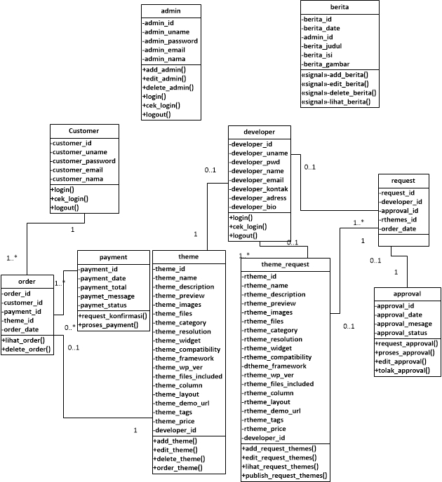

Gambar 4.14 Diagram class sistem

    - Struktur Tabel
Komposisi dan struktur tabel yang menyusun basis data dari aplikasi sistem theme provider ini adalah sebagai berikut :

- Tabel Admin
Merupakan tabel yang berisi informasi tentang daftar admin yang dapat mengakses dashboard. Tabel admin dapat dilihat pada tabel 4.1.
No. | Nama | Tipe | Keterangan
1 | admin_id | Int (11) | Primary Key
2 | admin_name | Varchar (30)
3 | admin_mail | Varchar (30)
4 | admin_username | Varchar (10)
5 | admin_password | Varchar (32)
Table 4.1 Tabel Admin
- Tabel Developer
Merupakan tabel yang berisi informasi tentang daftar theme developer yang dapat mengakses akun theme developer. Tabel admin dapat dilihat pada tabel 4.2.
No. | Nama | Tipe | Keterangan
1 | developer_id | Int (11) | Primary Key
2 | developer_name | Varchar (30)
3 | developer_email | Varchar (30)
4 | developer_username | Varchar (10)
5 | developer_password | Varchar (32)
Table 4.2 Tabel Developer

- Tabel Customer
Merupakan tabel yang berisi informasi tentang daftar customerr yang dapat mengakses akun customer. Tabel customer dapat dilihat pada tabel 4.3.
No. | Nama | Tipe | Keterangan
1 | customer_id | Int (11) | Primary Key
2 | customer_uname | Varchar (30)
3 | customer_password | Varchar (30)
4 | customer_email | Varchar (10)
5 | developer_name | Varchar (32)
Table 4.3 Tabel Customer
- Tabel Theme_Request
Merupakan tabel yang berisi informasi tentang daftar theme yang di upload oleh theme developer. Tabel theme_request dapat dilihat pada tabel 4.4.
No. | Nama | Tipe | Keterangan
1 | rtheme_id | Int (11) | Primary Key
2 | rtheme_name | Varchar (30)
3 | rtheme_description | Varchar (30)
4 | rtheme_preview | Varchar (10)
5 | rteme_images | Varchar (32)
6 | rtheme_files | Varchar (32)
7 | rtheme_category | Text
8 | rtheme_resolution | Text
9 | rtheme_widget | Varchar (32)
10 | rtheme_compatibility | Varchar (32)
11 | rtheme_framework | Varchar (32)
12 | rtheme_wp_version | Varchar (32)
13 | rtheme_files_included | Varchar (32)
14 | rtheme_column | Varchar (32)
15 | rtheme_layout | Varchar (32)
16 | rtheme_demo_url | Varchar (32)
17 | rtheme_usulan_harga | Varchar (32)
18 | rtheme_tags | Varchar (32)
19 | rtheme_msg_reviewer | Text
20 | rtheme_aggreement | Varchar (32)
21 | developer_id | Varchar (9)
Table 4.4 Tabel Theme Request
- Tabel Request
Merupakan tabel yang berisi informasi tentang daftar permintaan theme yang di upload oleh theme developer. Tabel request dapat dilihat pada tabel 4.4.
No. | Nama | Tipe | Keterangan
1 | request_id | Int (11) | Primary Key
2 | Developer_id | Varchar (30)
3 | Theme_id | Varchar (30)
4 | request_date | Varchar (10)
Table 4.5 Tabel Request
- Tabel Approval
Merupakan tabel yang berisi informasi tentang daftar theme yang telah diverivikasi oleh admin. Tabel approval dapat dilihat pada tabel 4.4.
No. | Nama | Tipe | Keterangan
1 | Approval_id | Int (11) | Primary Key
2 | Approval_date | Varchar (30)
3 | Approval_message | Varchar (30)
4 | Approval_status | Varchar (10)
Table 4.6 Tabel Approval
- Tabel Theme
Merupakan tabel yang berisi informasi tentang deskripsi theme yang telah di publish oleh admin. Tabel theme dapat dilihat pada tabel 4.4.

No. | Nama | Tipe | Keterangan
1 | theme_id | Int (11) | Primary Key
2 | theme_name | Varchar (30)
3 | theme_description | Varchar (30)
4 | theme_preview | Varchar (10)
5 | teme_images | Varchar (32)
6 | theme_files | Varchar (32)
7 | theme_category | Text
8 | theme_resolution | Text
9 | theme_widget | Varchar (32)
10 | theme_compatibility | Varchar (32)
11 | theme_framework | Varchar (32)
12 | theme_wp_version | Varchar (32)
13 | theme_files_included | Varchar (32)
14 | theme_column | Varchar (32)
15 | theme_layout | Varchar (32)
16 | theme_demo_url | Varchar (32)
17 | theme_usulan_harga | Varchar (32)
18 | theme_tags | Varchar (32)
19 | theme_msg_reviewer | Text
20 | theme_aggreement | Varchar (32)
21 | developer_id | Varchar (9)
Table 4.7 Tabel Theme
- Tabel order
Merupakan tabel yang berisi informasi tentang order yang dilakukan oleh customer. Tabel order dapat dilihat pada tabel 4.4.
No. | Nama | Tipe | Keterangan
1 | order_id | Int (11) | Primary Key
2 | customer_id | Varchar (30)
3 | theme_id | Varchar (30)
4 | order_date | Varchar (10)
Table 4.8 Tabel Order
- Tabel Payment
Merupakan tabel yang berisi informasi tentang payment yang dilakukan oleh customer dalam pembelian theme. Tabel payment dapat dilihat pada tabel 4.4.

No. | Nama | Tipe | Keterangan
1 | payment_id | Int (11) | Primary Key
2 | payment_date | Varchar (30)
3 | payment_message | Varchar (30)
4 | payment_status | Varchar (10)
Table 4.9 Tabel Payment

  - Perancangan Antarmuka Sistem
Perancangan antarmuka sistem adalah perancangan desain tampilan sistem, yang akan di buat sebagai penghubung antara user dengan sistem. Interface untuk admin dan user biasa (customer,theme developer) mempunyai beberapa perbedaan, baik dari segi menu, fungsi dan tampilannya.

    - Perancangan Antarmuka pada halaman login admin
Halaman login admin merupakan tampilan awal sebelum masuk ke dalam halaman admin , di gunakan sebagai verifikasi hak akses user. Desain antarmuka halaman login admin seperti yang terlihat pada Gambar 4.15.

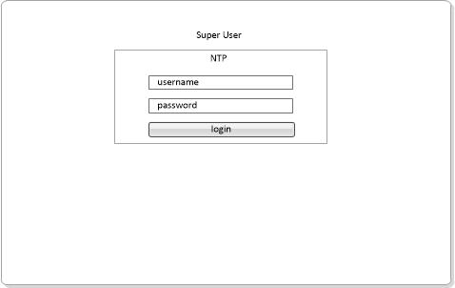

Gambar 4.15 Desain Antarmuka Halaman Login Admin

    - Desain Antarmuka Halaman Dashboard Admin
Halaman dashboard merupakan tampilan yang akan ditemui pertama kalai setelah berhasil melakukan login admin , halaman ini berisi notifikasi mengenai order dan request theme. Desain antarmuka halaman dashboard admin seperti yang terlihat pada Gambar 4.16.

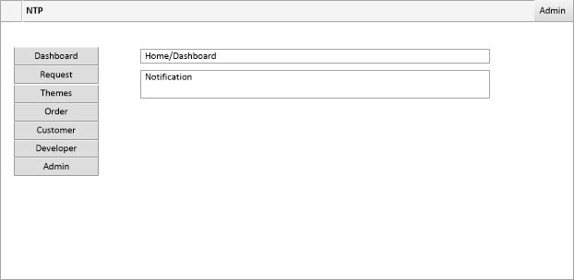

Gambar 4.16 Desain Antarmuka Halaman Dashboard Admin

    - Desain Antarmuka Halaman Request
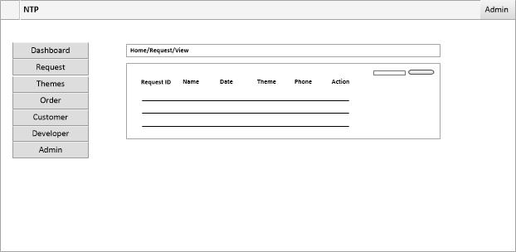
Halaman dashboard merupakan tampilan yang akan ditemui pertama kalai setelah berhasil melakukan login admin , halaman ini berisi notifikasi mengenai daftar order dan request theme. Desain antarmuka halaman dashboard admin seperti yang terlihat pada Gambar 4.17.

Gambar 4.17 Desain Antarmuka Halaman Request
    - Desain Antarmuka Halaman Request Detail
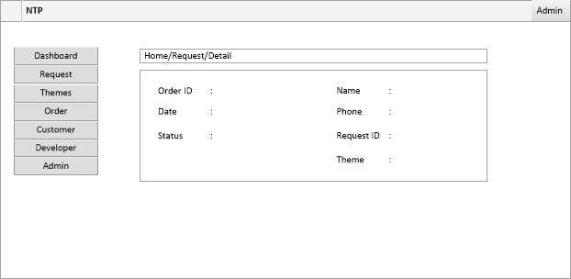
Halaman Request detail merupakan sub halaman dari halaman request Desain ini untuk menampilkan dimana admin dapat melihat daftar request approval theme yang di upload oleh theme developer. Halaman Request Detail admin seperti yang terlihat pada Gambar 4.18

Gambar 4.18 Desain Antarmuka Halaman Request Detail

    - Desain Antarmuka Halaman Approval Detail
Halaman Approval detail ini merupakan sub halaman dari halaman request berisi informasi mengenai theme yang di upload oleh theme developer dan halaman ini juga berfungsi untuk mem-verifikasi theme yang telah di upload layak untuk di publish atau tidak oleh admin. Desain antarmuka halaman approval detail seperti yang terlihat pada gambar 4.18

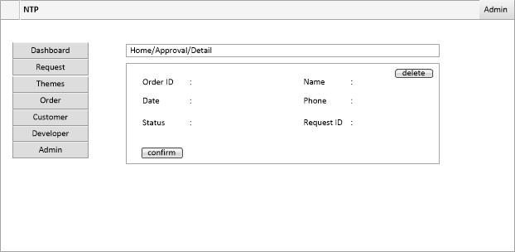

Gambar 4.18 Desain Antarmuka Halaman Approval Detail

    - Desain Antarmuka Halaman Theme Detail
Halaman Theme detail merupakan sub halaman dari halaman request, dimana admin dapat melihat spesifikasi theme yang telah di upload oleh theme developer, halaman ini berisi nama ,deskripsi,file theme dan data mengenai atribut theme. Desain antarmuka halaman Theme detail seperti yang terlihat pada gambar 4.19

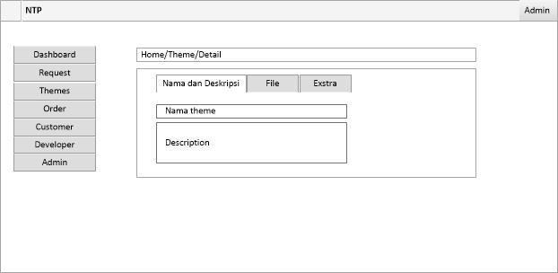

Gambar 4.19 Desain Antarmuka Halaman Theme Detail

    - Desain Antarmuka Halaman Developer Detail
Halaman developer detail merupakan sub halaman dari halaman request, halaman ini informasi profil developer yang telah melakukan request approval theme. Desain antarmuka halaman developer detail seperti yang terlihat pada gambar 4.20
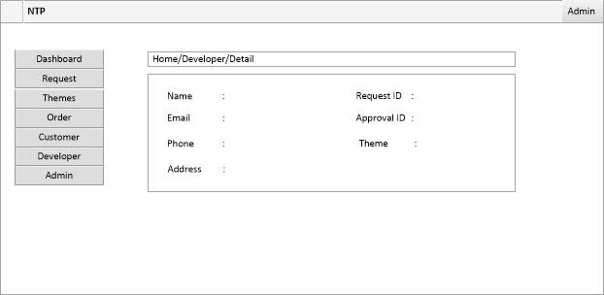

Gambar 4.20 Desain Antarmuka Halaman Developer Detail
    - Desain Antarmuka Halaman Themes
Halaman Themes merupakan tampilan yang akan menampilkan informasi daftar record theme yang telah d publish oleh theme setelah lolos verifikasi sebelumnya. antarmuka halaman themes seperti yang terlihat pada gambar 4.21
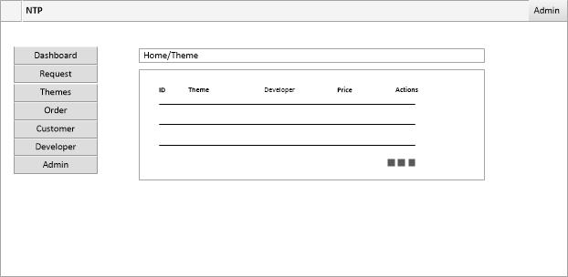

Gambar 4.21 Desain Antarmuka Halaman Themes

    - Desain Antarmuka Halaman Publish Theme
Halaman Publish Theme merupakan sub menu halaman themes merupakan tampilan yang akan menampilkan form inputan theme yang akan di publish setelah lolos verifikasi sebelumnya. antarmuka halaman Publish themes seperti yang terlihat pada gambar 4.22

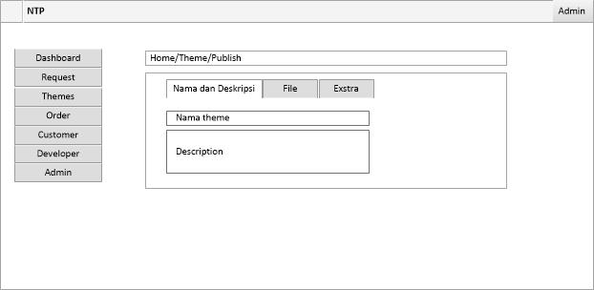

Gambar 4.22 Desain Antarmuka Halaman Publish theme

    - Desain Antarmuka Halaman Edit theme
Halaman Publish Theme merupakan sub menu halaman themes merupakan tampilan yang akan menampilkan form inputan theme yang akan di publish setelah lolos verifikasi sebelumnya. antarmuka halaman Publish themes seperti yang terlihat pada gambar 4.23

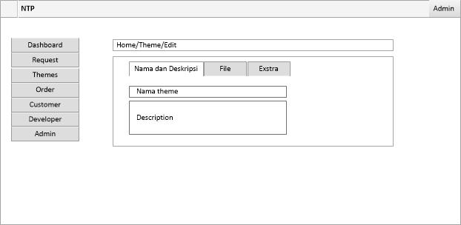

Gambar 4.23 Desain Antarmuka Halaman Edit theme

    - Desain Antarmuka Halaman Order
Halaman Order merupakan halaman yang akan menampilkan catatan order theme dari customer halaman Order seperti yang terlihat pada gambar 4.24
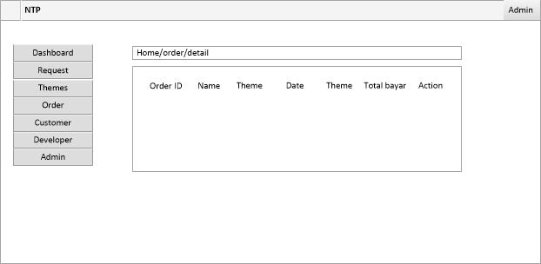

Gambar 4.24 Desain Antarmuka Halaman Order
    - Desain Antarmuka Halaman Konfirmasi Pembayaran
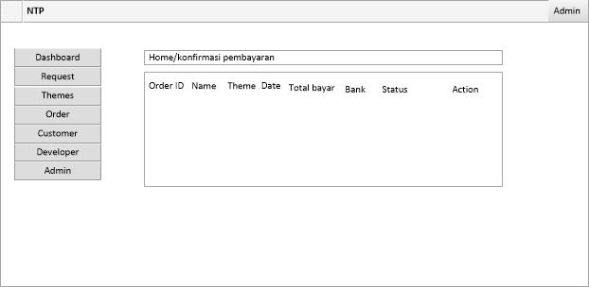
Halaman Konfirmasi Pembayaran merupakan halaman yang akan menampilkan catatan pembayaran dari customer yang telah melakukan order theme halaman konfirmasi pembayaran seperti yang terlihat pada gambar 4.25

Gambar 4.25 Desain Antarmuka halaman konfirmasi pembayaran

    - Desain Antarmuka halaman Kirim Theme
Halaman Kirim Theme merupakan halaman yang akan berfungsi untuk mengirim theme kepada customer yang telah melakukan order theme halaman kirim theme seperti yang terlihat pada gambar 4.26

    - Halaman laporan Order
Halaman Laporan order merupakan halaman yang akan menampilkan laporan order theme per bulan dalam setahun apa saja yang terdapat dalam sistem halaman laporan order seperti yang terlihat pada gambar 4.27
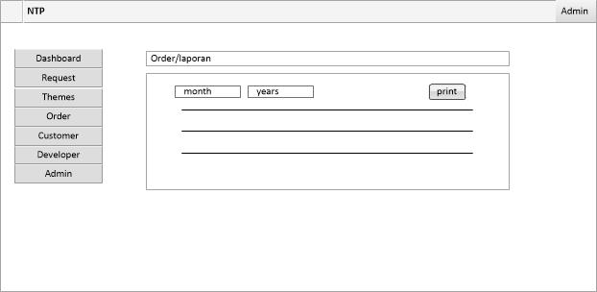

    - Halaman Laporan Pendapatan Theme Provider
Halaman Laporan pendapatan theme provider merupakan halaman yang akan menampilkan laporan pendapatan bersih hasil penjualan theme per bulana dalam setahun halaman laporan pendapatan theme provider seperti yang terlihat pada gambar 4.28
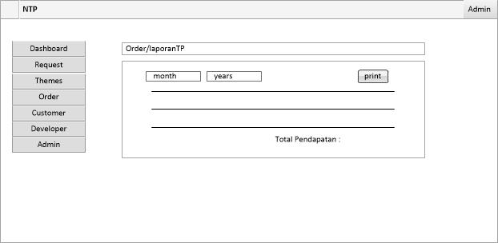

    - Halaman Laporan pendapatan Developer
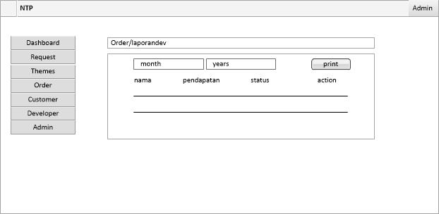
Halaman Laporan pendapatan developer merupakan halaman yang akan menampilkan laporan pendapatan bersih hasil penjualan theme yang sudah di kurangi biaya fee theme provider halaman laporan pendapatan theme provider seperti yang terlihat pada gambar 4.28

    - Halaman Customer

Halaman Customer merupakan halaman yang akan menampilkan daftar customer yang ada dalam sistem. halaman customer seperti yang terlihat pada gambar 4.29

    - Halaman Detail Customer
Halaman Detail Customer merupakan halaman sub dr halaman ustomer yang akan menampilkan profil customer yang ada dalam sistem. halaman customer seperti yang terlihat pada gambar 4.30

    - Halaman Koleksi Theme
Halaman koleksi theme merupakan sub halaman dari customer yang akan menampilkan daftar theme yang dimiliki. halaman koleksi theme seperti yang terlihat pada gambar 4.31

    - Halaman Developer
Halaman Developer merupakan halaman yang akan menampilkan daftar developer yang ada dalam sistem. halaman customer seperti yang terlihat pada gambar 4.29

    - Halaman Detail Developer
Halaman Detail Developer ini merupakan halaman sub dari halaman developer yang akan menampilkan profil developer yang ada dalam sistem. halaman detail developer, seperti yang terlihat pada gambar
    - Halaman Daftar Theme
Halaman Daftar theme ini merupakan halaman sub dari halaman developer yang akan menampilkan catatan koleksi theme. halaman daftarr, seperti yang terlihat pada gambar

    - Halaman Pendapatan
Halaman pendapatan ini merupakan halaman sub dari halaman developer yang akan menampilkan catatan pendapatan theme developer. halaman detail developer, seperti yang terlihat pada gambar
    - Halaman Admin
    - Halaman Detail Admin
    - Desain Antarmuka Halaman Login Developer
    - Halaman Dashboard Developer
Halaman dashboard developer ini merupakan halaman pertama setelah login , seperti yang terlihat pada gambar

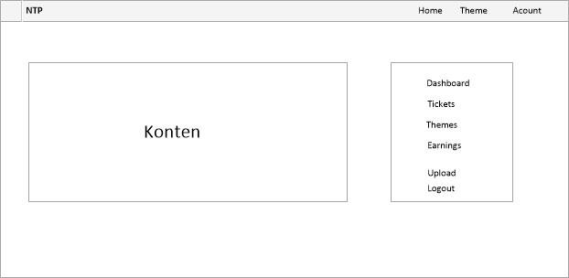
    - Halaman upload theme
Halaman upload theme ini merupakan halaman sub dari halaman akun developer yang akan menampilkan form unuk spesifikasi theme yang akan di upload. halaman upload theme, seperti yang terlihat pada gambar

    - Halaman theme
Halaman theme merupakan halaman sub dari halaman akun developer yang akan menampilkan koleksi theme setiap akun developer. halaman detail developer, seperti yang terlihat pada gambar

    - Halaman lihat order
Halaman lihat order ini merupakan halaman sub dari halaman akun developer yang akan menampilkan catatan order maupun transaksi yang sedang berjalan, seperti yang terlihat pada gambar

    - Halaman earnings
Halaman earnings ini merupakan halaman sub dari halaman akun developer yang akan menampilkan catatan pendapatan setiap akun theme developer. halaman , seperti yang terlihat pada gambar

    - Halaman daftar customer

    - Halaman login customer
    - Halaman profil customer
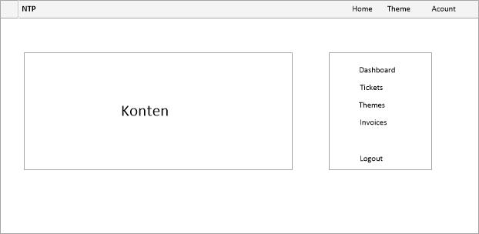
    - Halaman invoices customer
    - Halaman koleksi theme customer
    - Halaman home Theme Provider
    - Halaman Daftar Theme
Halaman daftar theme ini merupakan halaman yang menampilkan entry theme, seperti yang terlihat pada gambar
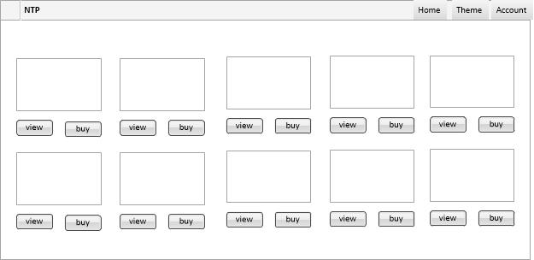

    - Halaman Detail Theme
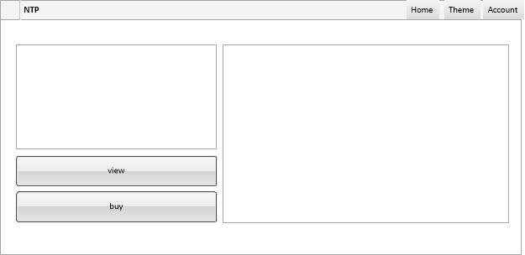
Halaman detail theme merupupakan halaman yang menampilkan informasi lengkap pada setiap theme. halaman detail theme, seperti yang terlihat pada gambar

    - Halaman Pencarian
    - Halaman konfirmasi pembayaran

- DAFTAR PUSTAKA
Nuryad ,Sidiq Tri. (2011). Rancang Bangun Aplikasi Berbasis Web Untuk Pertukaran Barang Dan Jual Beli. Yogyakarta: Sekolah Tinggi Manajemen Informatika Dan Komputer Amikom Yogyakarta.
Putra, Novaldy Ganda dan Panto, Yan Jaya (2013). Aplikasi E-Marketpalce Berbasis Web 2.0 . Palembang : Stimik G MDP
Wijayanto, Arif. (2012). Analisis Dan Perancangan Website Sebagai Media Jual Beli Online Untuk Toko Flash Multimedia Yogyakarta.Yogyakarta : STIMIK AMIKOM.
Syafrudin, Muhammad.(2013). Pengembangan Sistem Informasi Alumni Dengan Pendekatan Metode Agile Di Uin Sunan Kalijaga Yogyakarata. Yogyakarta : UIN Sunan Kalijaga

